Шығыс Қазақстан облысы білім басқармасының
«№1 арнайымектеп - интернаты» коммуналдық мемлекеттік мекемесі.
Коммунальное государственное учреждение
«Специальная школа – интернат №1»
управления образования Восточно-Казахстанской области.
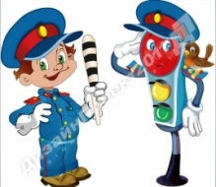
Педагог: Валькова Е.П.
Группа: 10-11 лет
Диагноз: ЛНИ (лёгкие нарушения интеллекта)
Классный час «Занимательное путешествие Светофорчика и Правика»

Цель:
- расширять представления детей о правилах дорожного движения;
Задачи:
- воспитывать навыки безопасного поведения на улицах и дорогах.
- развивать интерес к дорожной азбуке;
- систематизировать знания детей о правилах безопасного поведения на улицах и дорогах;
- формировать конкретные навыки и модели поведения в ситуациях на дорогах и общественном транспорте;
- расширять у детей интерес к знаниям Правил дорожного движения через смекалку, фантазию, эрудицию;
- развивать умение логически рассуждать и делать выводы из ситуаций на дорогах и в общественном транспорте;
- повысить уровень знаний по ПДД;
- формировать потребность в изучении и соблюдении ПДД;
- коррекция познавательной, речевой деятельности, памяти, внимания, критического мышления, излагать собственную позицию делать выводы.
Ход занятия
Орг.момент.
Дорогие ребята, я рада приветствовать вас сегодня на занятии, посвященном Правилам дорожного движения.
- Похлопайте в ладоши, кто сегодня по дороге в школу переходил пешеходный переход.
- Потопайте ногами те, кто сегодня был на автобусной остановке.
- Подвигайте плечиками те, кто сегодня переходил дорогу по светофору.
- Погладьте по голове себя те, кто сегодня не нарушил правил дорожного движения по дороге в школу.
Сегодня на занятии вас ожидают приключения, потому что мы отправимся путешествовать в мир дорожного движения. Девиз нашего путешествия таков:
Очень важная наука – Правила движения.
И должны их соблюдать все без исключения
А это наши друзья - Светофорчик и Правик.
«Привет! – говорят они нам.- Мы поведём вас в мир дорожного движения. А, чтобы наше путешествие было увлекательным и безопасным, необходимо хорошо знать и строго соблюдать Правила, действующие там.
1-я станция. Из истории Правил
2-я станция. Три цвета Правил
3-я станция. ФизЗарядка от Правика.
4-я станция. Дорожные знаки.
5-я станция. Наказ ребятам от Правика.
Путешествие по станциям
1-я станция. Из истории Правил
Ребята, а как появились ПДД? (предположения детей).
(предварительная работа, ребята рассказывают)
В давние времена, когда человек перемещался по земле только пешком, ПДД не существовало.
Чтобы двигаться быстрее, перевозить грузы, человек оседлал животных.
А потом запряг их в повозки.
По земле заколесили экипажи и сразу всё осложнилось. Пока не было Правил дорожного движения, одни не хотели уступать дорогу другим, другие рады были бы уступить, но не знали как это безопасно сделать. Царила неразбериха. Сталкивались экипажи, получали травмы пешеходы. Появились первые пострадавшие и первые нарушители порядка на дорогах. И тогда людям пришлось задуматься над тем, как упорядочить движение экипажей и пешеходов.
Правилами дорожного движения мы не пользуемся пока находимся дома, в школе, играем вдали от дороги.
Но они сразу же становятся необходимыми, как только выходим из дома на улицу и превращаемся в участников дорожного движения. В этом случае все мы можем быть либо пешеходами, либо водителями, либо пассажирами.
А кто же следит за порядком на дорогах?
Запомните! Организация, обеспечивающая порядок на дорогах – Дорожная полиция Казахстана. ДПС – дорожно-патрульная служба, входит в состав Дорожной полиции
2 станция. Три цвета правил
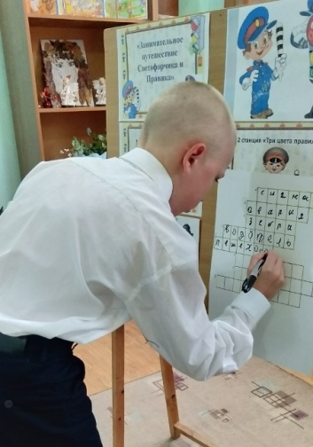
Кроссворд для команды
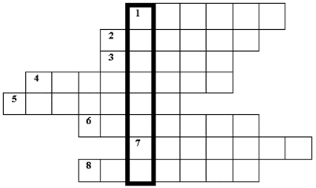
Вопросы:
1. Знак, подаваемый транспортным средством или светофором.
2. Повреждение машины транспортного средства.
3. Разметка на дороге, обозначающая пешеходный переход.
4. Лицо, управляющее транспортным средством.
5. Человек, идущий пешком.
6. Твердое и гладкое покрытие дороги.
7. Боковая часть, край дороги.
8. Место, специально предназначенное для передвижения людей с одной стороны улицы на другую.
Ответы на кроссворд команды №1:
1.Сигнал. 3. Зебра. 5.Пешеход. 7.Обочина.
2.Авария. 4.Водитель. 6.Асфальт. 8.Переход.
(иллюстрации) Первый светофор был в форме круга. Регулировщик поворачивал стрелку на нужный цвет. Это светофор для пешеходов. На его линзах изображены человечки. А это транспортный светофор.
Что означает каждый цвет светофора?
Красный свет светофора -
Стой на месте!
Идти опасно!
Жёлтый свет светофора –
Приготовиться!
Внимание.
Зелёный свет светофора –
Можно идти.
3-я станция. Физзарядка от Правика
Молодцы, ребята, вы хорошо поработали, а теперь пора и отдохнуть. Наш друг Правик предлагает небольшую подвижную игру.
Светофор
Раз, два, три, четыре, пять! Ох, устали мы читать. (Потягивания.)
В «Светофор» мы поиграем, (Ходьба на месте.)
Руки, ноги разминаем. (Встряхивание руками. Встряхивание ногами.)
Красный свет нам «Стой!» кричит, ждать зелёного велит.
Чтобы было ждать нескучно, наклоняемся мы дружно.
И назад. И вперёд. (Наклоны.)
Влево, вправо поворот. (Повороты туловища.)
Вот и жёлтый загорелся, приготовится пора.
Руки, ноги разогреем. (Рывки руками перед грудью.)
Начинаем, детвора! (Ходьба на месте.)
Вверх поднимем, вниз опустим, пролетим, как самолёт. (Прыжки.)
Вот зелёный загорелся, можно нам идти вперёд.
Левой, правой, левой, правой. (Бег с высоким подниманием бедра.)
Смело мы идём вперёд. (Ходьба на месте.)
Светофор - помощник славный - уставать нам не даёт.
4-я станция. Дорожные знаки
Ребята, как вы думаете, кто является верными друзьями Светофорчика и Правика? Кто помогает поддерживать порядок на дорогах? (высказывания детей)
Конечно, это дорожные знаки. Пора нам с ними познакомится.
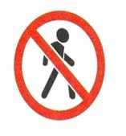
Рассмотрим внимательно дорожные знаки. Они бывают 4-х видов. (иллюстрации)
Предупреждающие – треугольные знаки с красным ободком.
Запрещающие – круглые знаки с красным ободком.
Разрешающие – голубые круглые знаки.
Информационно-указательные – прямоугольные знаки.
5-я станция. Наказ ребятам от Правика
Игра Разрешается, Запрещается
Ребята читают наказ от Правика:
Направляясь к школьному порогу,
Помните, ребята, мой наказ:
Правильно переходить дорогу
Так же важно, как из класса в класс.
Итог занятия
Загадки для 1-й команды
1.
Полосатые лошадки
Поперек дорог легли-
Все авто остановились
Если здесь проходим мы. (Переход-зебра)
2.
Эй, водитель, осторожно,
Ехать быстро невозможно,
Знают люди все на свете –
В этом месте ходят … ( дети)
3.
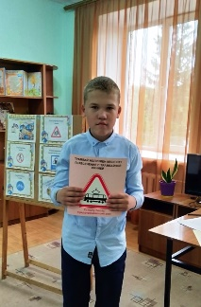
Не летает. Не жужжит,
Жук по улице бежит.
И горят в глазах жука
Два блестящих огонька. (Автомобиль)
4.
Спозаранку за окошком
Стук, и звон, и кутерьма.
По прямым стальным дорожкам
Ходят красные дома. (Трамвай)
Загадки для 2-й команды
1.
Я по городу иду,
Я в беду не попаду.
Потому что твердо знаю –
Правила я выполняю. (Пешеход)
2.
Место есть для перехода.
Это знают пешеходы.
Нам его разлиновали,
Где ходить – всем указали. (Пешеходный переход)
3.
Пьет бензин, как молоко
Может бегать далеко,
Возит грузы и людей.
Будь внимателен при ней. (Машина)
4.
Дом на улице идет,
На работу всех везет.
Не на курьих тонких ножках,
А в резиновых сапожках. (Автобус)
Итог занятия. Рефлексия.
- Какие дорожные знаки вы знаете?
- Что они обозначают?
- Для чего необходимо соблюдать ПДД?
- Поднимите красный цвет, если занятие было для вас интересным и понятным. Остановка, будем изучать новую тему. Жёлтый цвет, если не всё поняли, нужно повторить. Зелёный цвет, если не поняли, продолжим изучение.
Молодцы, ребята, вы сегодня очень хорошо потрудились. Напоследок мне хочется вам сказать: берегите свою жизнь, соблюдайте правила дорожного движения.

